Wieloletnia Prognoza Finansowa (WPF), której obowiązek sporządzania wprowadzony został przepisami Ustawy o finansach publicznych z 27 sierpnia 2009 roku (Ustawa), jest instrumentem nowoczesnego zarządzania finansami publicznymi. Wieloletnia prognoza finansowa sporządzana jest w celu przeprowadzenia oceny sytuacji finansowej jednostki samorządu terytorialnego przez organy JST, jej mieszkańców, instytucje finansowe, organy nadzoru oraz wszystkich pozostałych zainteresowanych. Tworzenie projekcji dochodów i wydatków budżetowych obrazujących sytuację finansową Jednostki Samorządu Terytorialnego w przyszłych latach pozwala na dokonanie analizy możliwości inwestycyjnych JST oraz ocenę jej zdolności kredytowej.
Wieloletnia Prognoza Finansowa Gminy Kołobrzeg przygotowana została na lata 2020 – 2029. Długość okresu objętego prognozą wynika z art. 227 ust. 1 i 2 Ustawy z dnia 27 sierpnia 2009 roku o finansach publicznych. Z brzmienia przepisu wynika, że prognozę należy sporządzić na okres roku budżetowego oraz na okres co najmniej trzech kolejnych lat budżetowych, z uwzględnieniem okresu na który zaciągnięto, lub planuje się zaciągnąć zobowiązania. Gmina Kołobrzeg planuje realizację przedsięwzięć wieloletnich do roku 2029, a ostatnim rokiem planowanego wykupu obligacji komunalnych jest rok 2023.
Wartości przyjęte w WPF i Uchwale budżetowej powinny być zgodne, co najmniej w zakresie wyniku budżetu i związanych z nimi kwot przychodów i rozchodów oraz kwoty długu.
Część obowiązująca Wieloletniej Prognozy Finansowej na 2020 rok i lata następne spełnia wymogi ustawy o finansach publicznych z dnia 27 sierpnia 2009 roku. WPF stanowi załącznik Nr 1 do Uchwały.
Zgodnie z Ustawą podstawowe elementy prognozy finansowej to dochody i wydatki w podziale na bieżące i majątkowe oraz wynik budżetu. Przedstawia się również informacje o przeznaczeniu nadwyżki bądź sposobie sfinansowania deficytu budżetowego. Kolejnymi prognozowanymi elementami są przychody i rozchody budżetu uwzględniające zaciągnięty dług. Ostatnią prognozowaną pozycją jest kwota długu, w tym relacja zadłużenia opisana w art. 243 Ustawy oraz sposób sfinansowania spłaty zadłużenia.

Głównym celem WPF jest opracowanie realistycznej prognozy, która jest wykorzystywana do zarządzania i oceny zdolności kredytowej, a co za tym idzie – do określenia potencjału inwestycyjnego oraz programowania podstawowych wielkości przyszłych budżetów. Zachowanie podstawowej zasady jawności i przejrzystości finansów publicznych wymaga między innymi jasnego określenia i upublicznienia przesłanek i założeń polityki finansowej i ich przewidywanych skutków.
Przygotowanie wieloletniej prognozy finansowej umożliwia weryfikację długookresowej stabilności finansowej jednostki samorządu terytorialnego. Pod pojęciem stabilności należy rozumieć zdolność do obsługi zobowiązań i utrzymania płynności finansowej w długiej perspektywie. Z założenia WPF jest dokumentem strategicznym i priorytetowym służącym wytyczaniu kierunków rozwoju jednostki samorządu terytorialnego, poprzez długoplanowe ujęcie potrzeb i możliwości samorządów. Pomimo trudności, jakie wiążą się z przewidywaniem sytuacji finansowej samorządów terytorialnych w perspektywie wieloletniej, planowanie wieloletnie umożliwia kompleksową ocenę kondycji finansowej samorządu w dłuższej perspektywie. Poprzez prezentowanie w przejrzysty i jasny sposób następstw budżetowych obecnie podejmowanych decyzji, planowanie wieloletnie pomaga ujawniać potencjalne problemy finansowe, z jakimi mogą być skonfrontowane budżety konstruowane w latach następnych.

Na podstawie danych historycznych opracowane są założenia odnośnie kształtowania się poszczególnych kategorii dochodów i wydatków budżetowych w kolejnych latach, w efekcie czego można policzyć wartość tzw. nadwyżki operacyjnej.
Nadwyżka operacyjna to część budżetu Gminy, która może zostać wykorzystana na spłatę zaciągniętych przez Gminę kredytów/pożyczek oraz wyemitowanych obligacji. Pozostała część może być wykorzystana na finansowanie inwestycji. Malejąca nadwyżka operacyjna ogranicza możliwości kredytowe Gminy, wpływając na poziom wydatków majątkowych.
Wartość nadwyżki operacyjnej oraz ich udział w dochodach są podstawowymi miernikami kondycji finansowej. Im wielkości te są większe, tym w lepszej jest ona kondycji finansowej.

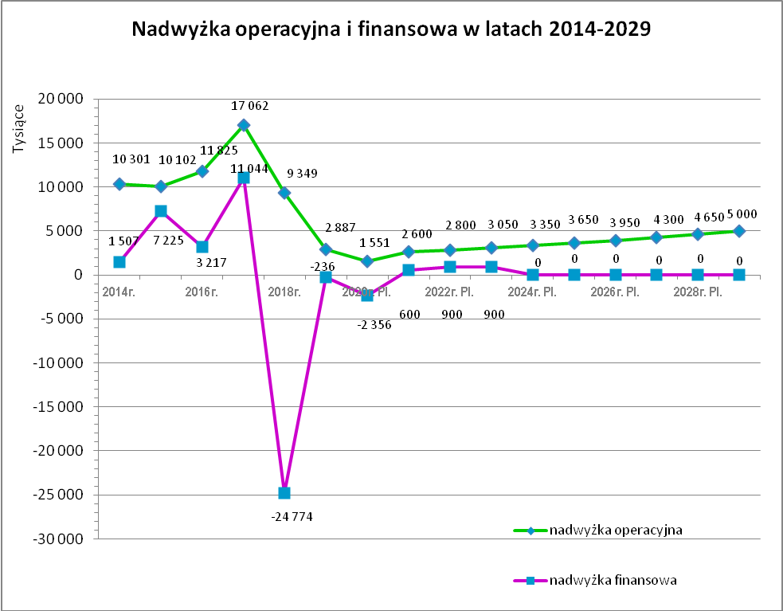
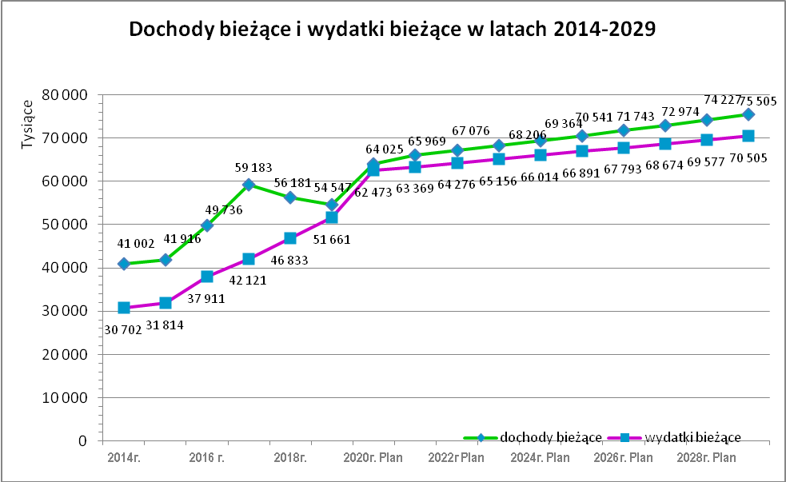
Różnica pomiędzy dochodami bieżącymi i wydatkami bieżącymi, w porównaniu do lat poprzednich, zmniejszyła się i w roku 2020 będzie wynosić 1.551.410,51 zł. Wynika to z faktu, że wydatki bieżące rosną szybciej niż dochody bieżące, które wg planu na rok 2020 będą niższe od zrealizowanych w latach 2017 – 2018 i jednocześnie niższe od planowanych na koniec roku 2019. Głównym powodem zmniejszenia dochodów bieżących w Gminie Kołobrzeg jest fakt, iż od 2018 roku uległy zmniejszeniu wpływy z tytułu podatku od nieruchomości naliczanego od elektrowni wiatrowych. Jest to konsekwencja zmiany ustawy z dnia 7 lipca 1994 roku Prawo budowlane (Dz.U. z 2018 r. poz. 1202 ze zm.) dokonanej ustawą z dnia 7 czerwca 2018 roku o zmianie ustawy o odnawialnych źródłach energii oraz niektórych innych ustaw (Dz.U z 2018 r. poz. 1276). Jednocześnie należy podkreślić, iż w roku 2020 ponownie wzrastają planowane dochody stanowiące udział gminy we wpływach z podatku dochodowego od osób fizycznych. Wzrost z tego tytułu w stosunku do roku 2019 wynosi 5,1 %, co przekłada się na kwotę 757.665 zł.

ZAŁOŻENIA DO PROGNOZY DOCHODÓW I WYDATKÓW
Odległy czas prognozowania zwiększa ryzyko niewłaściwego oszacowania wartości przyjętych w prognozie w odniesieniu do faktycznie uzyskanych. Zwracając uwagę na kroczący charakter prognozy, która corocznie będzie nowelizowana przyjęto następujące założenia:
- dla roku 2020 przyjęto wartości wynikające z projektu budżetu;
- dla lat 2021-2029 przyjęto sposób prognozowania, poprzez indeksację o poszczególne wskaźniki oraz korekty merytoryczne;
Podzielenie prognozy w powyższy sposób pozwala na realną ocenę możliwości inwestycyjno-kredytowych Gminy. Niestabilność i nieprzewidywalność cykli gospodarczych nakazuje zachowanie szczególnej ostrożności dla prognoz długookresowych.
Dla prognozy w latach 2021-2029 przyjęto wzrost dochodów bieżących od 1% do 3% oraz wzrost wydatków bieżących do 1,4%. W celu obliczenia nominalnej wielkości zarówno dochodów bieżących jak i wydatków bieżących w kolejnych latach prognozy, jako podstawę do projekcji poszczególnych pozycji budżetu, przyjęto wartość planu budżetu na rok 2020 i dla kolejnych lat wielkości te indeksowano o założone wielkości.
Dochody budżetu w latach 2020–2029 z podziałem na dochody bieżące i dochody majątkowe wykazane zostały w pozycji 1 załącznika Nr 1 WPF. Głównymi źródłami dochodów bieżących, mających najistotniejszy wpływ na gospodarkę finansową Gminy, są: dochody podatkowe, wpływy z opłat oraz udziały w podatku dochodowym od osób fizycznych.
Dochody podatkowe, których głównym źródłem jest podatek od nieruchomości, w roku 2020 ustalono na podstawie podjętej Uchwały nr XI/106/2016 Rady Gminy Kołobrzeg z dnia 29 października w sprawie określenia wysokości stawek podatku od nieruchomości, na podstawie której szacuje się wzrost wpływów z tytułu podatku od nieruchomości w stosunku do roku 2019 o kwotę 1,4 mln zł. Wpływy z tego tytułu szacuje się na takim samym poziomie w roku 2021. W latach 2022-2029 wpływy podatku od nieruchomości ustalono na poziomie roku 2021, a następnie skorygowano o wzrost podatku od nieruchomości z tytułu nowych nieruchomości przyjętych do użytkowania, o zmiany w zakresie opodatkowania nieruchomości, szczególnie w okresie sezonu letniego oraz o wzrost stawek podatkowych, zakładając 1,5 % wzrost do ostatniego roku prognozy.
Zasadę utrzymania dochodów na poziomie roku 2020 przyjęto w dochodach pochodzących z części oświatowej subwencji ogólnej od roku 2021.
W wyniku rozszerzenia rządowego programu 500+ poprzez zwiększenie liczby osób uprawnionych do pobierania świadczenia wychowawczego znacząco wzrosła w roku 2020 planowana kwota dotacji i środków przeznaczonych na cele bieżące w stosunku do roku 2019 i lat ubiegłych. Na potrzeby prognozy przyjmuje się, że dotacje i subwencje utrzymają się na porównywalnym poziomie w stosunku do roku 2020, dlatego przyjęto 1% wzrost w latach 2021-2029.
Dochodami najbardziej odzwierciedlającymi koniunkturę gospodarczą są dochody z podatków bezpośrednich: PIT – podatek dochodowy od osób fizycznych. Poziom wpływów z tego tytułu zaplanowano w oparciu o plan na 2020 r., a następnie założono wzrost o 2% w kolejnych latach budżetowych.
Pozostałe dochody bieżące (z wyłączeniem podatku od nieruchomości) zostały zaplanowane na 2021 rok o 13% większe w stosunku do roku 2020 ze względu na planowaną zmianę stawek opłaty za gospodarowanie odpadami komunalnymi. W kolejnych latach założono wzrost pozostałych dochodów na poziomie 3%.
Dochody bieżące odgrywają istotna rolę dla finansów gminy, ponieważ determinują wydatki bieżące. Gmina nie będzie mogła uchwalić budżetu, w którym wydatki bieżące będą przekraczać dochody bieżące (art. 242 Ustawy o Finansach Publicznych).
Dochody z tytułu sprzedaży majątku przyjęto w latach 2020-2028 na poziomie 500.000 zł. Obsługa długu oraz konieczność zachowania wskaźnika zadłużenia wymusza dwa warianty: wypracowanie nadwyżki operacyjnej lub uzyskanie dochodów ze sprzedaży majątku pozwalających na obsługę długu. Alternatywą, w przypadku braku dochodów ze sprzedaży majątku, będzie wzrost podatku od nieruchomości w latach 2022 – 2029 na poziomie zapewniającym obsługę długu.
Trudno również przewidzieć jak w przyszłości będzie kształtował się rynek nieruchomości, dlatego należy zakładać, że w przypadku braku dochodów ze sprzedaży majątku lub środków zewnętrznych możliwości inwestycyjne Gminy ulegną zmniejszeniu. Pozyskanie środków zewnętrznych na finansowanie inwestycji może obniżyć potrzeby pożyczkowe Gminy, wpływając na poprawę wskaźnika zadłużenia.
Wydatki w latach 2020 – 2029, z wyszczególnieniem wydatków bieżących oraz wydatków majątkowych, wykazane zostały w pozycji 2 Załącznika Nr 1 WPF.
W prognozie finansowej uwzględniono wzrost wydatków bieżących tylko do 1,4 %. Zważając na tempo wzrostu wydatków bieżących w latach poprzednich, zwiększający się zakres zadań własnych gmin, coraz większy udział wydatków sztywnych, utrzymanie wydatków bieżących na takim poziomie może być trudne.
Wydatki majątkowe w roku 2020 zaplanowano w kwocie 10.259.606,43 zł. Realizacja zadań inwestycyjnych w głównym stopniu będzie finansowana ze środków europejskich pochodzących z dofinansowania do inwestycji realizowanych w latach 2018 - 2020. W kolejnych latach budżetowych wydatki majątkowe uzależniono od możliwości zadłużeniowych Gminy i wielkości nadwyżki operacyjnej.

PRZYCHODY, ROZCHODY I OBSŁUGA DŁUGU
Wynik budżetu w latach 2020–2029 wykazany w pozycji 3 Załącznika Nr 1 WPF, został obliczony jako różnica między dochodami ogółem i wydatkami ogółem.
Przychody budżetu wykazane zostały w pozycji 4 Załącznika Nr 1 WPF. Przychody w roku 2020 obejmują:
1/ wolne środki, stanowiące nadwyżkę środków pieniężnych, wynikającą z rozliczeń wyemitowanych obligacji komunalnych w roku 2018;
2/ środki pochodzące ze spłaty udzielonych pożyczek w roku 2019;
3/ nadwyżkę budżetową stanowiącą niewykorzystane środki pieniężne na rachunku bieżącym budżetu wynikającą z rozliczenia dochodów z opłat za zezwolenia na sprzedaż napojów alkoholowych i wydatków związanych z realizacją GPPiRPA.
Nadwyżki budżetu w latach 2021-2023 przeznaczono na spłatę zaciągniętych zobowiązań.
Rozchody budżetu wykazane zostały w pozycji 5 Załącznika Nr 1 WPF. Rozchody w roku 2020 obejmują spłatę wyemitowanych obligacji komunalnych oraz udzielenie pożyczek na finansowanie zadań realizowanych z udziałem środków pochodzących z budżetu Unii Europejskiej. W latach 2021–2023 rozchody obejmują spłaty wyemitowanych obligacji komunalnych.
Dług publiczny wykazany został w pozycji 6 załącznika Nr 1 WPF. Dług Gminy w latach 2020 – 2023 został obliczony jako saldo końcowe długu roku poprzedniego pomniejszone o rozchody z tytułu wykupu obligacji komunalnych. Na lata 2020-2023 zaplanowano spłatę długu od zadłużenia, które wystąpiło w roku 2018. Zadłużenie i obciążenie budżetu z tytułu spłaty przedstawia się w kolejnych latach budżetowych następująco:

Rok | Planowane nowe zadłużenie | Kwota długu na koniec roku | Obciążenie roczne budżetu z tytułu spłaty zadłużenia z odsetkami
2019 |  | 3 600 000 | 110 000
2020 |  | 2 700 000 | 140 000
2021 |  | 1 800 000 | 110 000
2022 |  | 900 000 | 75 000
2023 |  | 0 | 40 000

Podjęte zobowiązanie w roku 2018 dotyczy emisji obligacji na podstawie podpisanej umowy z Powszechną Kasą Oszczędności BP S.S. w sprawie prowadzenia i obsługi emisji obligacji i wynikało z finansowania inwestycji gminnych ponad poziom, wynikający z dostępnych, własnych środków budżetowych.
Gmina Kołobrzeg nie posiada zobowiązań z tytułu niestandardowych instrumentów finansowych.

Dopuszczalny wskaźnik obsługi zadłużenia został obliczony zgodnie z wzorem określonym w art. 243 Ustawy o finansach publicznych.

Rok | Planowany wskaźnik zadłużenia | Dopuszczalny wskaźnik spłaty zadłużenia
2020 | 2,21% | 24,00%
2021 | 2,07% | 10,48%
2022 | 1,95% | 5,12%
2023 | 1,84% | 5,85%

Należy zwrócić szczególną uwagę na fakt, że maksymalny wskaźnik spłaty długu oparty jest na danych historycznych, dlatego w roku 2020 i 2021 utrzymuje się na wysokim poziomie wynikającym z dużych nadwyżek operacyjnych w latach 2017-2018. Malejące nadwyżki operacyjne oraz niskie dochody ze sprzedaży majątku powodują znaczny spadek wskaźnika od 2022 r. Indywidualny wskaźnik dopuszczalnego zadłużenia gminy na lata 2019-2029 spełnia wymogi określone w art. 243 ust.1 ustawy o finansach publicznych.

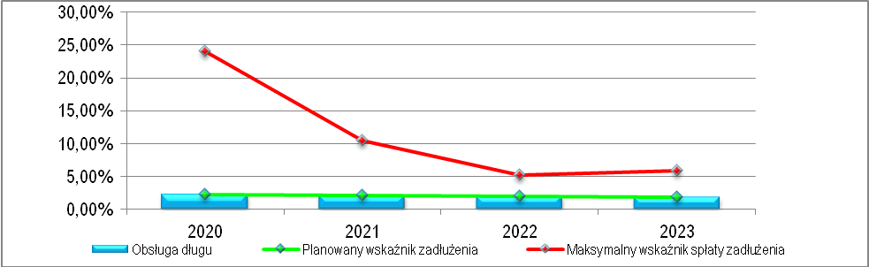

PORĘCZENIA I GWARANCJE
W Wieloletniej Prognozie Finansowej Gminy Kołobrzeg zaplanowano wydatki na poręczenia i gwarancje do 2021 roku. Udzielone przez Gminę poręczenia i gwarancje mają charakter niewymagalny.

Rok | Wysokość poręczenia
2020 | 4 518,16
2021 | 4 341,22

